Отчёт по лабораторной работе №14
  - Архитектура компьютера

Цель работы
Изучить основы программирования в оболочке ОС UNIX. Научиться писать более сложные командные файлы с использованием логических управляющих конструкций и циклов.

Задание
- Написать командный файл, реализующий упрощённый механизм семафоров. Командный файл должен в течение некоторого времени t1 дожидаться освобождения ресурса, выдавая об этом сообщение, а дождавшись его освобождения, использовать его в течение некоторого времени t2<>t1, также выдавая информацию о том, что ресурс используется соответствующим командным файлом (процессом). Запустить командный файл в одном виртуальном терминале в фоновом режиме, перенаправив его вывод в другой (> /dev/tty#, где # — номер терминала куда перенаправляется вывод), в котором также запущен этот файл, но не фоновом, а в привилегированном режиме. Доработать программу так, чтобы имелась возможность взаимодействия трёх и более процессов.
- Реализовать команду man с помощью командного файла. Изучите содержимое каталога /usr/share/man/man1. В нем находятся архивы текстовых файлов, содержащих справку по большинству установленных в системе программ и команд. Каждый архив можно открыть командой less сразу же просмотрев содержимое справки. Командный файл должен получать в виде аргумента командной строки название команды и в виде результата выдавать справку об этой команде или сообщение об отсутствии справки, если соответствующего файла нет в каталоге man1.
- Используя встроенную переменную $RANDOM, напишите командный файл, генерирующий случайную последовательность букв латинского алфавита. Учтите, что $RANDOM выдаёт псевдослучайные числа в диапазоне от 0 до 32767.

Выполнение лабораторной работы
1.Создаю исполняемый файл для первого задания. (рис. [-@fig-001])
Создание файла
2.Пишу программу. (рис. [-@fig-002])
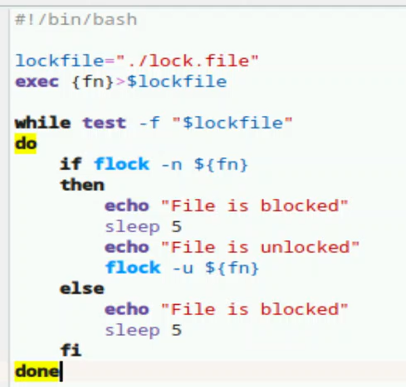
Код
3.Результат работы программы. (рис. [-@fig-003])
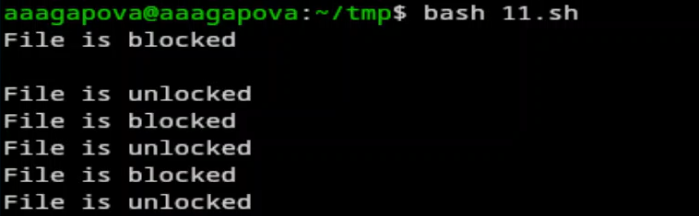
Результат
4.Создаю исполняемый файл для второго задания. (рис. [-@fig-004])
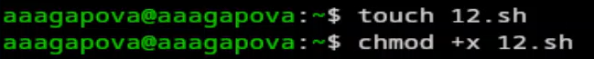
Создание файла
5.Пишу программу. (рис. [-@fig-005])
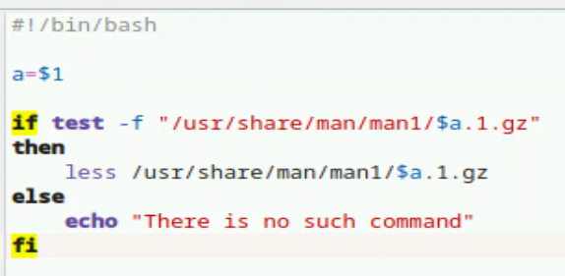
Код
6.Результат работы программы. (рис. [-@fig-006])
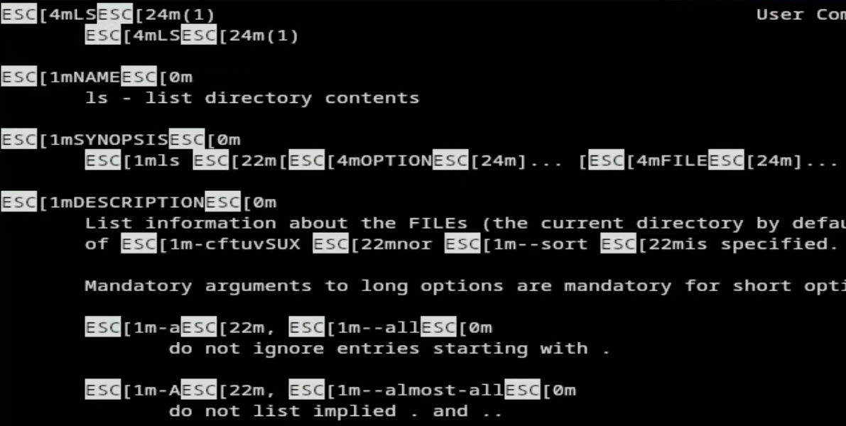
Результат
7.Создаю исполняемый файл для третьего задания. (рис. [-@fig-007])
Создание файла
8.Пишу программу. (рис. [-@fig-008])
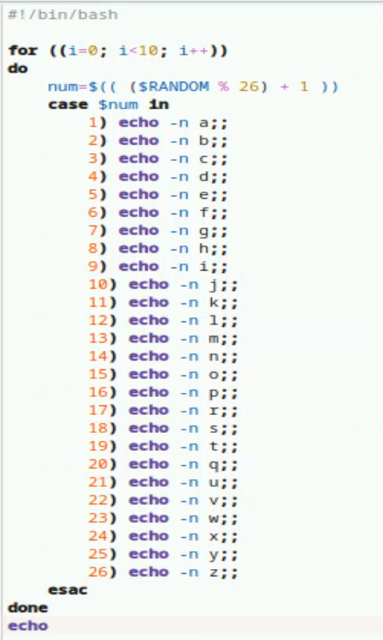
Код
9.Результат работы программы. (рис. [-@fig-009])
Результат

Выводы
Я изучила основы программирования в оболочке ОС UNIX, научилась писать более сложные командные файлы с использованием логических управляющих инструкций и циклов.

Ответы на контрольные вопросы
- Ошибка в строке while [$1 != “exit”] — не хватает пробелов, правильно: while [ “$1” != “exit” ]
- Конкатенация строк — через VAR3=“$VAR1$VAR2” или VAR1+=” World”
- Утилита seq — генерирует последовательности чисел. Через цикл for с фигурными скобками, команда printf, команда echo с раскрытием фигурных скобок.
- Выражение $((10/3)) — результат 3 (целочисленное деление)
- Отличия zsh от bash — автодополнение, калькулятор, числа с плавающей запятой и т.д.
- Синтаксис for ((a=1; a <= LIMIT; a++)) — верен
- Для сравнения возьмём язык Python. Преимущества bash:
- Предустановлен по умолчанию в большинстве дистрибутивов Linux и macOS.
- Удобное перенаправление ввода/вывода и конвейеры (>, >>, <, |).
- Большое количество встроенных команд для работы с файловой системой.
- Прямой доступ к системным утилитам без дополнительных библиотек. Недостатки bash:
- Не является языком общего назначения, не подходит для сложных приложений.
- Мало библиотек по сравнению с Python.
- Каждая внешняя утилита запускается в отдельном процессе, что замедляет работу скрипта.
- Скрипты сложно запустить на других ОС (например, Windows) без эмуляторов.
- Синтаксис менее удобочитаем для больших программ.

